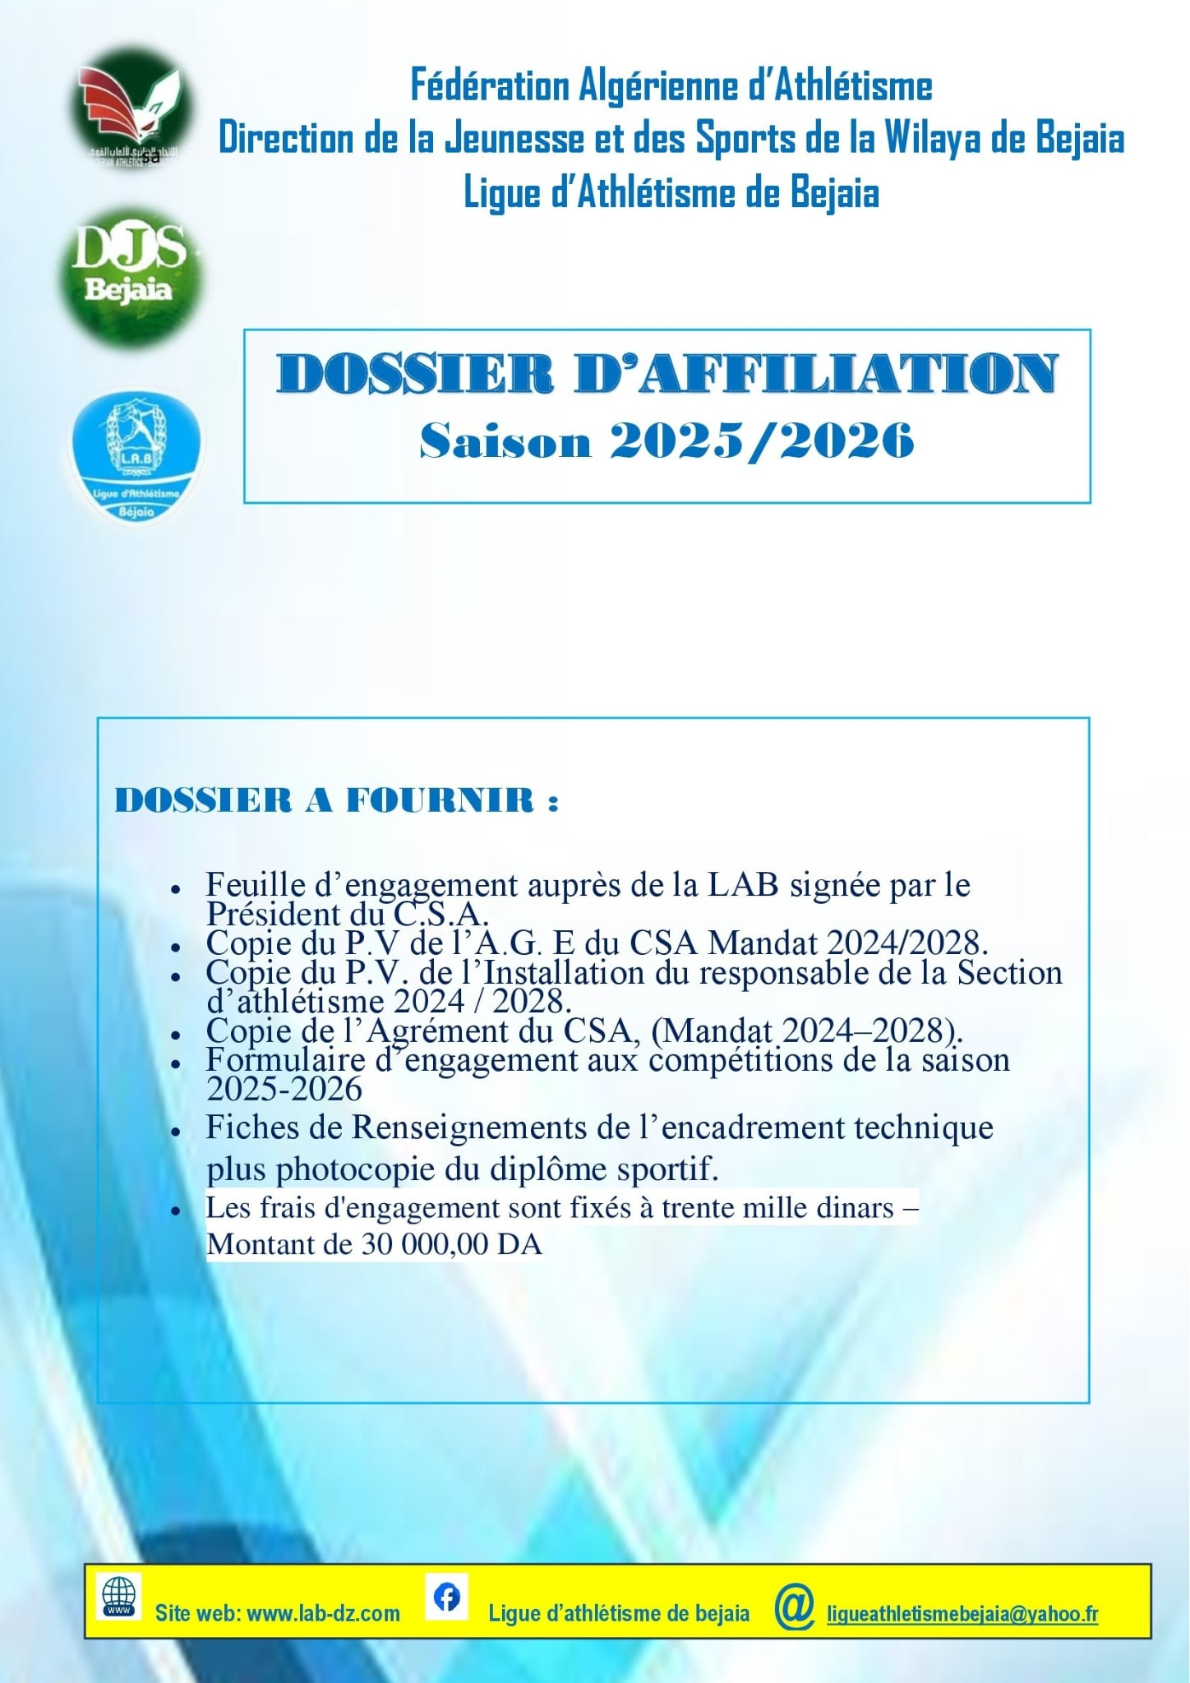
2
Béjaïa le 05 octobre 2025
Messieurs
Les Présidents des Clubs Sportifs Amateurs
Les Responsables des Sections D’Athlétisme

Objets : Affiliation- ouverture de la saison 2025 – 2026
Nous avons l’honneur de vous informer des modalités d’affiliation pour la Saison Sportive 2025/2026 et ce, conformément à la réglementation en vigueur et aux décisions prises par les membres du Bureau de la Ligue d’Athlétisme de la Wilaya de Béjaïa.

- ENGAGEMENTS :

Période d’engagement : du 05 octobre au 31 décembre 2025

- DOSSIER A FOURNIR :

- Feuille d’engagement auprès de la LAB signée par le Président du C.S.A.
- Copie du P.V de l’A.G. E du CSA Mandat 2024/2028.
- Copie du P.V. de l’Installation du responsable de la Section d’athlétisme 2024 / 2028.
- Copie de l’Agrément du CSA, (Mandat 2024–2028).
- Formulaire d’engagement aux compétitions de la saison 2025-2026
- Fiches de Renseignements de l’encadrement technique plus photocopie du diplôme sportif.
Le dossier dûment rempli et visé par le Président du CSA doit être accompagné du montant, ci- dessous indiqué, représentant les frais d’engagements pour la présente saison sportive :

Les frais d'engagement sont fixés à trente mille dinars – Montant de 30 000,00 DA
Mode de paiement : Par virement bancaire vers le nouveau compte BEA (centre-ville) de la ligue.
N° De compte RIB : 00200040400425012113
Vous souhaitant une bonne saison sportive, nous vous prions de croire, Messieurs, à l'expression de nos sentiments les plus dévoués

Le Secrétaire Général,











SAISON SPORTIVE : 2025-2026

Nom de l’association en toutes lettres………………………………………………………………………….
Sigle : …………………………………………………………………………………………
Adresse du Club : …………………………………………………….………………………..………………….. N° de Tel : ………………………………. Fax : ……..…………………. Mobile : ………….……………….. Couleurs du Club : ………………………………………………………………………………………………. Date de création du club : ………………………………………………………………………………………. Nom & Prénom du Président du C.S.A : ………………………………………………………………………

Président : …………………………………………………………………….……….

V/Président :…………………………………………………………………………… Secrétaire Général : …………………………………………….………………………………. Trésorier Général : ……………………………………………………………………………….. Compte Bancaire/ C.C.P –N° : ………………………………………………………………...……………… Adresse du siège social : ……………………………………………………………………..………..
Nom & Prénom du DTS de section :………………………………………………………………………………
Agrément N° délivrée le : …… ……………….…………………………………………………………
Nom Prénoms du délégué de ligue : …………………………………………………………….……. …………
Adresse e-mail du club: …………………………………………………………………………….
Numéro de téléphone du président de la section :…………………………………………………………….

Cachet du CSA


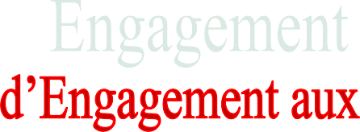

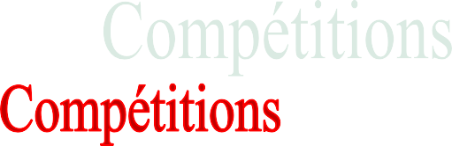


Saison Sportive 2025-2026

Je Soussigné, Mme/Melle/ M.

Responsable de la Section Athlétisme

Dénomination Complète du Club :

Couleurs du Club :

Adresse du Club :

Tél : |  | Fax : |  | Mobile :

Site Web : |  | Email :

Sollicite, l’affiliation de notre club à la ligue d’athlétisme de Bejaia, la présente demande implique l’adhésion pleine et entière aux règlements de World Athletics ainsi qu’aux statuts et règlements de la FAA.

Je m’engage, à participer au Programme des Compétitions organisées par la ligue d’athlétisme de la wilaya de Bejaia de la saison sportive 2025 / 2026.

Par ailleurs, je m’engage à souscrire une assurance couvrant l’ensemble des athlètes, entraîneurs et encadreurs participant aux compétitions de la L.A.B, de la saison sportive 2025 / 2026.

Date …………………… | Signature et Cachet  du Responsable de la Section d’Athlétisme




Nom Prénom

Date et Lieu de Naissance N° Téléphone et e-mail
Adresse

Profession Organisme
Club
Diplôme
Date d’obtention
Niveau d’Instruction

PHOTO

- NB : Joindre une Photocopie Signature du Président du C.S.A du diplôme.
Cachet Humide.



NOM | PRENOM | DATE ET LIEU DE NAISSANCE | GRADE | DATE D’OBTENTION

CACHET ET SIGNATURE DU PRESIDENT DU C.S.A Fait à Bejaia le ………………..



NOMS | PRENOMS | FONCTION AU SEIN DU BUREAU | N -TELEPHONE | ORGANISME EMPLOYEUR

CACHET ET SIGNATURE DU PRESIDENT DU C.S.A Fait à Bejaia le ….

